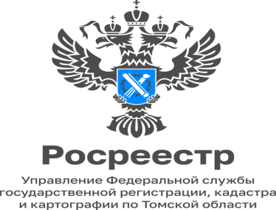

05.04.2023

С 2023 года архивные документы о недвижимости можно получить в ППК «Роскадастр

В архиве публично-правовой компании «Роскадастр», которая является
правопреемником Кадастровой палаты, содержатся правоустанавливающие документы на все объекты недвижимости, данные о которых были внесены в Единый государственный реестр недвижимости (ЕГРН).
Ранее архив правоустанавливающих документов находился в ведении Росреестра, в декабре прошлого года полномочия по ведению данного архива были переданы бывшему филиалу ФКП Росреестра по Томской области, реорганизованному с 1января 2023 года в филиал ППК «Роскадастр».
В случае, если собственник недвижимости утратил документы, он может получить их копии. Если гражданину для обращения в суд или получения наследства может потребоваться копия межевого или технического плана, копия документа, подтверждающего принадлежность земельного участка к определенной категории земель, установление вида разрешенного использования участка и изменение назначения здания или помещения.
«Необходимо отметить, что не каждый гражданин имеет право получить архивные документы. Согласно вступившим в действие поправкам в закон «О государственной регистрации недвижимости» копии документов из реестровых дел предоставляются правообладателю или его законному представителю; нотариусу по запросу сведений необходимых для совершения нотариального действия; судам, правоохранительным органам, имеющим в производстве дела, связанные с объектами недвижимости органам, осуществляющим оперативно-розыскную деятельность» -сообщила Людмила Елькина, начальник Асиновского межмуниципального Управления,
Если же возник спор между соседями о границе земельных участков, то сведения содержащегося в межевом плане акта согласования местоположения границ земельных участков предоставляются правообладателям земельных участков, чьи личные подписи в нем содержатся, их представителям, а также лицам, к которым права на соответствующие земельные участки перешли в порядке универсального правопреемства.»
Копию архивного документа можно получить как в бумажном виде, так и в электронном виде. В бумажном виде получить копию архивного документа можно лично, обратившись в ближайший офис МФЦ, расположенный на территории Томской области.
В электронном виде копия архивного документа предоставляется посредством направления документа по адресу электронной почты заявителя. Получить её можно через обращение на официальном портале Росреестра через личный кабинет. В этом случае в строке поиска в личном кабинете пользователя достаточно набрать «Получить копию документа из ЕГРН» и заполнить предложенную форму запроса на недвижимое имущество. Электронный документ заверяется цифровой подписью и имеет такую же
юридическую силу, что и бумажный документ. Все созданные файлы заверяются личной электронной подписью специалиста архива филиала ППК «Роскадастр» по Томской области.
Так же в филиале ППК «Роскадастр» можно получить сведения Государственного фонда данных, полученных в результате проведения землеустройства (ГФДЗ), которые в большей степени востребованы при проведении кадастровых работ по уточнению границ ранее учтенных земельных участков, описании территориальных зон и границ населенных пунктов, а также при формировании земельных участков или перераспределении земель. Поэтому материалы ГФДЗ зачастую запрашиваются заинтересованными лицами, среди которых представители государственных органов и кадастровые инженеры.

Людмила Елькина
начальник Асиновского
межмуниципального отдела
Управления Росреестра по Томской области

